尚硅谷大数据技术之修改ip地址
(作者：尚硅谷大数据研究院)

5.2.3 修改IP地址
1）修改IP地址
[root@hadoop100 桌面]#vim /etc/sysconfig/network-scripts/ifcfg-eth0
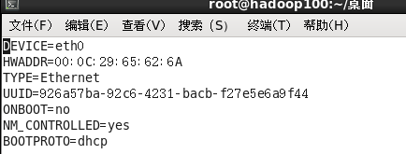
以下标红的项必须修改，有值的按照下面的值修改，没有该项的要增加。
DEVICE=eth0 #接口名（设备,网卡）
HWADDR=00:0C:2x:6x:0x:xx #MAC地址
TYPE=Ethernet #网络类型（通常是Ethemet）
UUID=926a57ba-92c6-4231-bacb-f27e5e6a9f44 #随机id
ONBOOT=yes #系统启动的时候网络接口是否有效（yes/no）
BOOTPROTO=static
# IP的配置方法[none|static|bootp|dhcp]（引导时不使用协议|静态分配IP|BOOTP协议|DHCP协议）

IPADDR=192.168.1.101 #IP地址
GATEWAY=192.168.1.2 #网关
DNS1=192.168.1.2 #域名解析器
修改后
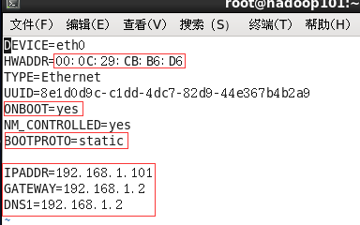
：wq 保存退出
2）执行service network restart
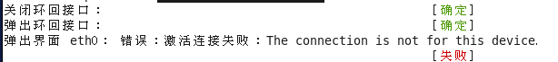
3）如果报错，reboot，重启虚拟机

